Hr. Tanel Ots | Teie: | 25.10.2024 | nr. |  | 7-2/119-2
Saku Vallavalitsus
 | Meie: | 08.11.2024 | nr. |  | 24015-1

Riigitee nr 11 Tallinna ringtee Kanama viadukti ümberehitamine ja Rahula kogujatee
ehitamise põhiprojekti kooskõlastamisest

Täname Teid 25.10.2024 kirjas nr 7-2/119-2 Transpordiametile ja Reaalprojekt OÜ-le projekti korrigeerimiseks esitatud ettepanekute eest.

Käesolevaga edastame vastused Saku Vallavalitsuse projektikomisjoni 24.10.2024 esitatud märkustele.
1. Mõisavahe tee mahasõitu Tallinn-Pärnu-Ikla mnt-le ei ole võimalik sarnaselt Varju
kinnistu mahasõidule sulgeda enne Teeääre, Toominga, Küünimäe, Uueoti ja Metsaääre
kinnistute ja detailplaneeringu elluviimist.

Vastus: Mõisavahe tee ristmik põhimaanteega tänasel kujul ei ole ohutu. Sealt kantakse põhimaanteele kruusa ja kive, mis võivad tekitada liiklusohtlikke olukordi. Samuti puuduvad ristmikul nõuetekohased aeglustus- ja kiirendusrajad. Teeääre, Toominga, Küünimäe, Uueoti ja Metsaääre kinnistute detailplaneering ei ole meile teadaolevalt veel kehtestatud. Transpordiamet on selles osas teinud koostööd nii arendaja kui ka Saku vallaga ning 01.11.2023 on väljastatud ka ehitusluba riigitee 4 Tallinn–Pärnu–Ikla km 16,8 ristmiku ja kogujatee rajamiseks ning km 17,2 Mõisavahe tee ristmiku likvideerimise I ehitusetapile. Mõisavahe tee sulgemise osa Kanama LS põhiprojektis kattub seejuures eeltoodud kavandatava detailplaneeringu ja väljastatud ehitusloaga. Juhime tähelepanu, et Saku vald on 17.08.2023 e-kirjaga andnud kooskõlastuse Kanama liiklussõlme eelprojektile ning kõnealune Mõisavahe tee ristmiku lahendus on põhiprojektis jäänud samaks.
Samas, arvestades Saku valla taotlust ja seda, et Mõisavahe tee ristmik niikuinii suletakse Mõisavahe tee ehituse 1.ehitusetapis, lisaks ka seda, et avalike andmete põhjal ei ole sellel ristmikul avariisid olnud ning tegemist on väga hea nähtavusega kohaga leiab Transpordiamet, et ristmiku sulgemine võib toimuda ka Mõisavahe tee ehitusega ja ei hakka seda ristmikku sulgema Kanama LS põhiprojekti osana.

2. Projektdokumentatsioonis puudub informatsioon Saku valla ja Saue valla
üldplaneeringutes Mõisavahe tee ja Jälgimäe tee vahele planeeritud perspektiivse
kergliikluse läbipääsu kohta.

Vastus: Kanama liiklussõlme ehitusprojekti eesmärk ei ole valla ÜP teemade kajastamine. Viidatud perspektiivne kergliikluse läbipääsu lahendus ei kuulu käesoleva projekti mahtu.

5. Põhiprojektis peab olema kujutatud eelprojektis projekteeritud jalgratta- ja jalgtee ning
tänavavalgustus Kanama teelt Rahula-Saku teeni. Jalgratta- ja jalgtee edasise projekteerimise lahendab vald ise, kuid kinnistute jagamise ja omandamise menetlus korraldada korraga Transpordiameti poolt. Projektdokumentatsioonis puuduvad kogujatee äärsete kinnistute krundijaotuskavad. Palume need samuti Saku Vallavalitsusele kooskõlastamiseks esitada.

Vastus: Kergliiklusteed ei kavandata mitte vastavalt eelprojektis näidatud asukohale vaid Roadplani koostatud täiendavale eskiislahendusele. Perspektiivse kergliiklustee asukoht on projektijoonistel näidatud. Eelprojekti koostamisel vormistatud krundijaotuskavade joonised paiknevad lisas 07_Eelprojektid ning on esitatud.

6. Kogujateele kavandada tänavavalgustus mh jalakäijate ohutuse tagamiseks seni, kuni
jalgratta- ja jalgteed ei ole valmis ehitatud.
Vastus: Käesoleva ehitusprojekti koostamise maht on välja toodud riigihanke alusdokumentatsioonis. Välisvalgustus on projekteeritud vastavalt lähteülesandele.

7. Kogujatee äärsete mahasõitude alla projekteerida truubid, et jalgratta- ja jalgtee ning
sõidutee vahelises osas saaks sademevesi kraavides voolata.

Vastus: Tegemist on projekteerimistööde koosolekutel arutatud teemaga. Kuna Kanama liiklussõlme ehituse projekti koostamise ajal puudus informatsioon millal rajatakse valla poolt viidatud kergliiklustee, ei nähtud ette ka truupe. Kõik kergliiklustee poolsed mahasõidud ning vajalikud truubid tuleb lahendada valla poolt kavandatud kergliiklustee ehituse projektis. Ilma kergliiklusteeta pole viidatud truupe vaja.

8. Kogujatee äärsete mahasõiduteede projekteerimisel arvestada jalgratta ja jalgteega.
Mahasõidud tuleb projekteerida laugemad.

Vastus: Kogujatee mahasõidud on projekteeritud vastavalt olemasolevale olukorrale ja projekteerimistööde aluseks olevale tehnilisele kirjeldusele. Kõik kergliiklustee poolsed mahasõidud tuleb vajadusel lahendada valla poolt kavandatud kergliiklustee ehituse projektis.

9. Rakendada müra levikut takistavaid meetmeid olemasolevatele (Kanama tee 4, Kanama
tee 6, Reinu, Johannese, Anni, Allika ja Keskküla kinnistute) hoonetele.

Vastus: Müra leevendusmeetmed nähakse ette vastavalt mürauuringu tulemustele. Mürauuringu tulemused antud asukohas müraleevendust ette ei näinud.

10. Tänaseks on likvideeritud Majaka kinnistu hoonestus ja ala on planeeritud. Palume
täpsustada, miks on jäänud Rahula kogujatee ja Saue-Rahula tee ristumiskohas endiselt
kurviga, kui nüüd on võimalik kogujatee rajada Majaka kinnistul paralleelselt TallinnPärnu-Ikla mnt-ga? Seda enam, et Rahula tee otsa pole projekteeritud suuremat
suundristmikku, nagu projekteeritakse tavapäraselt 120km/h projektkiirusega ristuvate
teede ristmikel. Miks antud suundristmikku ei rajata tee projekteerimise normidele
vastavalt suuremana?

Vastus: Kanama liiklussõlme ja kogujatee ehitusprojekt on koostatud vastavalt riigihanke alusdokumentidele ning varem koostatud eelprojektidele.

12. Täpsustada kaevu/puurkaevu olemasolu Majaka kinnistul ning olemasolul tuleb see
tamponeerida.

Vastus: Vastavalt avalikule infole kinnistul kaevu/puurkaevu ei ole. Samuti ei kajastu kaev teostatud geodeetilistel mõõtmistel ega varasematel projektidel.
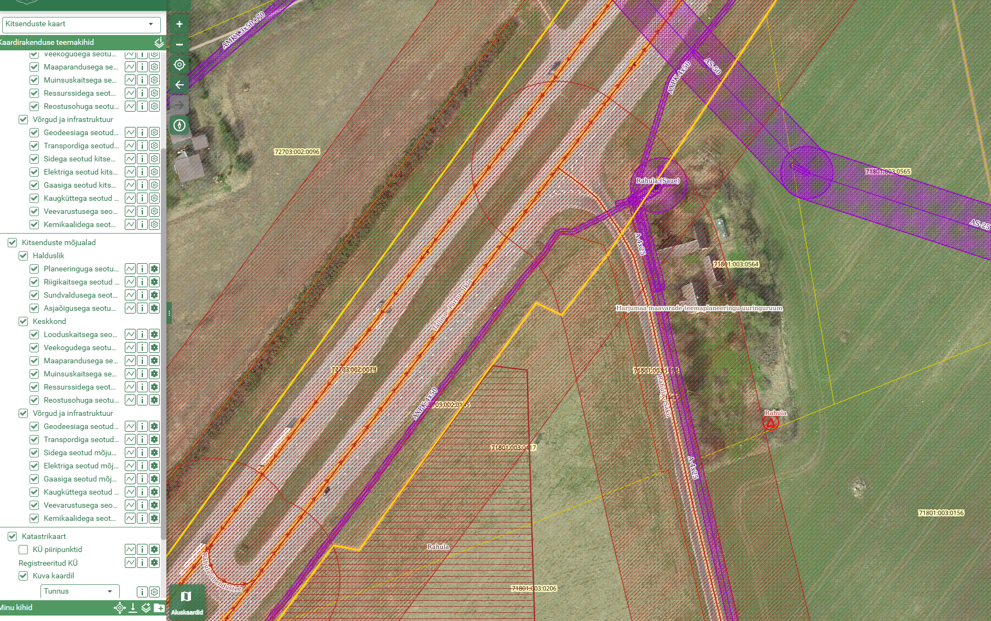
13. Täpsustada, miks likvideeritakse Rahula tagasipöörde koht? Liikluskindlustuse
kindlustusjuhtumite andmete järgi ei ole antud kohas ühtegi liiklusõnnetust juhtunud.
Tagasipöörde koha likvideerimise tõttu pikeneb Tallinnast Rahula ja Saue külla liiklejate
teepikkus 8 kilomeetri võrra, kuna järgmine tagasipöörde asukoht Tallinn-Pärnu-Ikla
maanteel asub alles Jõgisoo silla all. Kas Rahula ja Saue külla suunduvate
raskeveokitega on Jõgisoo silla all arvestatud, et need saaksid antud kohas ümbersõitu
sooritada?

Vastus: Projekti eesmärk on tõsta piirkiirust põhimaanteel. Sellise kiirusreziimiga teel (2+2, 110km/h) ei ole lubatud kavandada samatasapinnalisi ristumisi. Asjaolu, et õnnetusi ei ole juhtunud, ei tähenda, et neid ei pruugi juhtuda. Tegeleme liiklusõnnetuste ennetamisega.

Lugupidamisega
/Allkirjastatud digitaalselt/

Taavi Agasild
Projektijuht

Reio Vesiallik
52 80 504

